ПРЕСС-РЕЛИЗ
OPEN MIND представляет hyperMILL® версии 2021.2
Больше наглядности, больше удобства
Весслинг (Германия), 26 июля 2021 г. — Версия 2021.2 программного пакета CAD/CAM hyperMILL® стала удобнее в использовании и дополнилась улучшенными стратегиями обработки, а также новыми возможностями для передачи данных. Это программное обеспечение занимает ведущие позиции в программировании фрезерной обработки от 2,5D до 5-координатной синхронной, давно уже поддерживает аддитивное производство и в новой версии приобрело для этого новые функции.
Несколько нововведений в версии 2021.2 улучшают чистовую обработку 3D-форм. Например, оптимизирована сортировка траекторий инструмента, в результате чего сократились движения отвода и траектории стали более равномерными. Обработку без переходов обеспечивает функция «Плавное наложение», при которой траектории инструмента накладываются за пределами ограничений. «Обрезка траектории на заготовке» позволяет исключить ненужные траектории. Кроме того, для расчета и моделирования траекторий инструмента теперь можно использовать произвольно задаваемую геометрию инструмента.
Моделирование станка по коду УП
hyperMILL® VIRTUAL Machining обеспечивает высокоточные моделирование и анализ, т. к. программа работает с реальными кодами УП. Два важнейших дополнения в версии 2021.2: распознаются нарушения предельных значений осей и соответственно оптимизируются перемещения. Для этого инструмент Optimizer может разбить траектории инструмента G1, найти новое позиционирование в рамках предельных значений осей и продолжить обработку. При этом движения подвода и отвода плавно подстраиваются к траекториям инструмента и проверяются на столкновение. Нарушение предельных значений осей исключается. Также новой стала возможность применения специальной стратегии подвода и отвода для станков, в которых инструмент может возвращаться в туннель.
CAM для 3D-печати
hyperMILL® — это CAM-система для удобного и надежного программирования аддитивного производства. В новую версию модуля hyperMILL® ADDITIVE Manufacturing был добавлен режим решетки. С его помощью создаются волнообразные и зигзагообразные траектории инструмента для нанесения материала на контуры и области заполнения. Это позволяет расширить область нанесения, а также увеличить толщину нанесения материала при отдельных движениях. Кроме того, непрерывное нанесение улучшает металлургические свойства наносимого материала. Доработка деталей, произведенным аддитивным способом — важная задача новой функции hyperMILL® Best Fit.
Выравнивание деталей одним нажатием кнопки
Благодаря hyperMILL® BEST FIT компания OPEN MIND совершает революцию в подготовительных операциях перед фрезерной обработкой. Вместо того чтобы вручную выравнивать деталь в зажиме в соответствии с программой ЧПУ, САМ-система hyperMILL® теперь автоматически адаптирует управляющую программу к положению детали. Новая функция использует возможности виртуального станка в CAM-программе и взаимодействия со станком для 5-координатной обработки, позволяющим выполнять 3D-измерения, чтобы исключить погрешности при ручном выравнивании.
CAD для пользователей CAM
С hyperCAD®-S компания OPEN MIND поставляет в своем программном пакете собственную систему автоматизированного проектирования, рассчитанную на потребности CAM-программистов. Важнейшими новшествами здесь стали дополнительные форматы данных для импорта и экспорта. Новая версия hyperCAD®-S предлагает три дополнительных формата для импорта файлов. SAT в качестве стандартного текста ACIS, а также OBJ и 3MF для импорта сетевых данных.
Изготовление электродов было улучшено за счет оптимизированного выбора материала. При этом hyperCAD®-S Electrode Converter позволяет создавать файлы импорта для следующих электроэрозионных станков и соответствующего программного обеспечения: Exoprog (Exeron), Alphamoduli (Zimmer & Kreim), редактор PowerSpark и Multiprog (OPS-INGERSOLL).
Улучшенный обзор
Небольшое, но важное изменение коснулось параметров отображения: через контекстное меню теперь можно просматривать используемую заготовку для каждого задания. Также отображение используемых в задании элементов, таких как кривые, плоскости или точки, можно включить или выключить для выбранного элемента одним нажатием кнопки.

Изображения
Загрузить изображения для распечатки можно по следующему адресу:
https://kk.htcm.de/press-releases/open-mind/
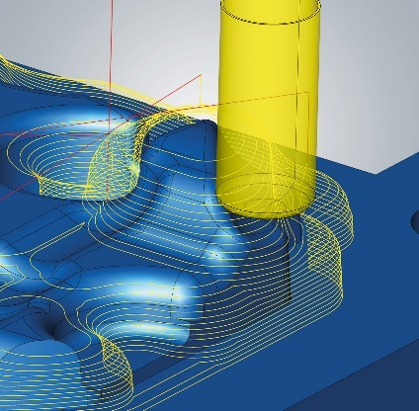  Источник: OPEN MIND  Чистовая обработка 3D-поверхностей — обработка с произвольной геометрией инструмента | 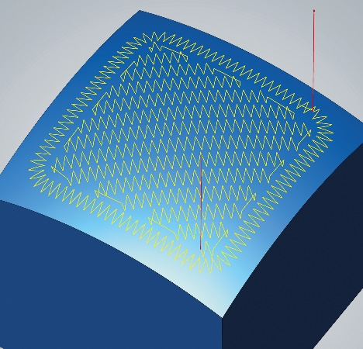  Источник: OPEN MIND  ADDITIVE Manufacturing: нанесение материала зигзагообразным движением для эффективной обработки

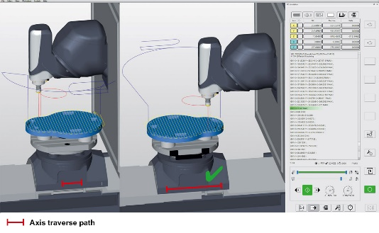  Источник: OPEN MIND  Автоматический поиск решения — нарушение предельных значений для осей исключается. | 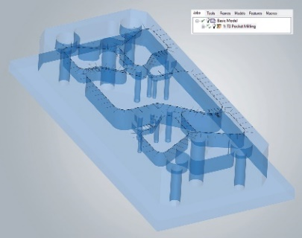  Источник: OPEN MIND  Упрощенный предварительный просмотр выбранных элементов

Доступные видеоматериалы
На нашем YouTube-канале доступны следующие видеоматериалы:
https://www.youtube.com/watch?v=lT6-fYy3h1g
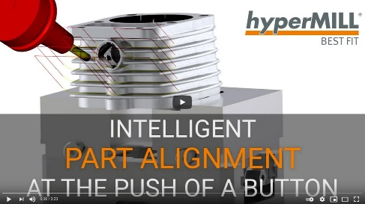
Источник: OPEN MIND

Видео об интеллектуальном выравнивании деталей в CAM-системе с помощью функции hyperMILL® BEST FIT

О компании OPEN MIND Technologies AG
OPEN MIND Technologies AG является одним из самых востребованных в мире производителем высокоэффективных CAM-решений для программирования оборудования с ЧПУ любой сложности.
Решения OPEN MIND очень удобны и включают целый спектр инновационных технологий, позволяющих повысить эффективность программирования и последующей фрезерной обработки. hyperMILL® — среда для подготовки программ ЧПУ, включающая стратегии 2,5D-, 3D-, 5-осевого фрезерования, фрезерно-токарной обработки, HSC и HPC. Благодаря совместимости практически со всеми CAD-решениями и высокой степени автоматизации программирования, hyperMILL® позволяет решать практически любые задачи.
Согласно отчету «NC Market Analysis Report 2021» от CIMdata, OPEN MIND входит в пятерку крупнейших мировых производителей CAD/CAM-решений. Системы CAD/CAM от OPEN MIND способны удовлетворить высочайшие требования автомобильной, аэрокосмической и машиностроительной промышленности, находят применение при изготовлении инструментов, пресс-форм и медицинского оборудования. OPEN MIND имеет широкую сеть филиалов в Азии, Европе и Северной Америке, входит в группу компаний Mensch und Maschine.

Главный офис:
OPEN MIND Technologies AG, Argelsrieder Feld 5, 82234 Weßling, Германия
Тел.: +49 8153 933-500, Факс: +49 8153 933-501
Эл/почта: Info@openmind-tech.com
адрес в интернете: www.openmind-tech.com/de

Обратная связь
Тел.: +49 5258 21098-0
Факс: +49 5258 21098-49
Эл/почта: Slava.Botsvine@openmind-tech.com

Контактное лицо для представителей прессы:
HighTech communications GmbH
Бригитте Базилио
Brunhamstraße 21
81249 München
Германия
Тел.: +49 89 500778-20
Факс: +49 89 500778-77
Э/почта: b.basilio@htcm.de
Интернет: www.htcm.de

